

Semana 2
Desarrollo Backend II

Formato de respuesta
Nombre estudiante: | Cristian Nahuas
Asignatura: Desarrollo Backend II | Carrera: Analista Programador Computacional
Profesor: Marcelo Rene Zepeda Aracena | Fecha: 01/06/2026

Índice
1. Análisis del problema 3
2. Estrategia seleccionada y justificación 3
3. Implementación realizada 4
3.1 Clases creadas 4
3.2 Clases y archivos modificados 4
3.3 Endpoints incorporados y usuarios de prueba 5
4. Flujo de autenticación 5
5. Flujo de autorización 5
6. Evidencias de funcionamiento 6
Evidencia 1. Endpoint público 7
Evidencia 2. Registro de usuario 7
Evidencia 3. Login CLIENTE 7
Evidencia 4. Login EMPLEADO 8
Evidencia 5. Login GERENTE 8
Evidencia 6. Recurso protegido sin token 9
Evidencia 7. CLIENTE autorizado a productos 9
Evidencia 8. CLIENTE denegado en usuarios 9
Evidencia 9. GERENTE autorizado a usuarios 10
Evidencia 10. CLIENTE denegado en inventario 11
Evidencia 11. EMPLEADO autorizado a inventario 11
Evidencia 12. EMPLEADO autorizado a detalle de ventas 11
Evidencia 13. Contraseñas cifradas en H2 12
7. Protección frente a amenazas identificadas 12
8. Conclusión 12

Actividad Formativa 2: Implementación de Autenticación y Autorización con Spring Security y JWT

1. Análisis del problema
MiniMarket Plus requiere proteger su API REST para evitar que los recursos internos queden disponibles sin control de identidad. El backend ya contaba con entidades de negocio, controladores REST, repositorios JPA, las entidades Usuario y Rol, uso de BCrypt en el servicio de usuarios y una configuración inicial de Spring Security. Sin embargo, dicha configuración estaba orientada a formulario web y HTTP Basic, por lo que no respondía completamente a una arquitectura REST con JWT y funcionamiento sin estado (stateless). Además, la clase JwtUtil no implementaba todavía la generación ni la validación de tokens.
A partir de esta situación, se identificaron los siguientes riesgos principales:
- Acceso no autorizado a endpoints de usuarios, ventas, inventario, productos y carrito.
- Exposición de información sensible si las respuestas devuelven entidades de usuario completas.
- Almacenamiento inseguro de contraseñas si no se aplica hashing antes de persistirlas.
- Manipulación de tokens si no existe firma criptográfica y validación en cada solicitud.
- Escalamiento de privilegios si los roles no se validan en las URL y en los métodos del backend.

2. Estrategia seleccionada y justificación
Se seleccionó Spring Security porque permite centralizar la autenticación, la autorización y el filtrado de solicitudes HTTP antes de que estas lleguen a los controladores. Esta decisión permite proteger los componentes backend mediante reglas claras y reutilizables, evitando que cada controlador deba resolver la seguridad de forma aislada.
También se seleccionó JWT porque permite manejar la autenticación en una arquitectura sin estado. En este modelo, el servidor no conserva una sesión en memoria; cada solicitud incluye un token firmado en el encabezado Authorization. Esta estrategia es adecuada para APIs REST y para escenarios de microservicios, ya que facilita la escalabilidad horizontal y reduce la dependencia de sesiones almacenadas en el servidor.
Para el almacenamiento de credenciales se utiliza BCrypt, ya que permite guardar contraseñas como hash adaptativo y no como texto plano. Además, la configuración utiliza SessionCreationPolicy.STATELESS y deshabilita formLogin, HTTP Basic, logout de sesión y CSRF, debido a que el acceso queda resuelto mediante tokens Bearer.

3. Implementación realizada
La implementación se realizó sobre el backend existente de MINIMARKET PLUS, sin reemplazar su arquitectura base. Se reutilizaron las entidades Usuario y Rol, el repositorio de usuarios, los servicios disponibles y los controladores del dominio. Sobre esa base se incorporó una capa de autenticación con JWT y autorización por roles.
El cambio principal consistió en reemplazar el enfoque de autenticación web tradicional por una API REST stateless. Para ello se deshabilitaron formLogin, httpBasic, logout y CSRF, y se incorporó un filtro propio que procesa el encabezado Authorization: Bearer <token> antes de que Spring Security evalúe los permisos del endpoint.

3.1 Clases creadas
- com.minimarket.dto.auth.LoginRequest
- com.minimarket.dto.auth.RegisterRequest
- com.minimarket.dto.auth.AuthResponse
- com.minimarket.dto.usuario.UsuarioResponse
- com.minimarket.controller.AuthController
- com.minimarket.security.filter.JwtAuthenticationFilter
- com.minimarket.exception.ErrorResponse
- com.minimarket.exception.GlobalExceptionHandler
- com.minimarket.security.config.H2ConsoleConfig

3.2 Clases y archivos modificados
- pom.xml: dependencias de validación, JJWT y H2 para habilitar la consola local.
- SecurityConfig: configuración stateless, filtro JWT, autorización por roles y respuestas de error 401/403.
- JwtUtil: generación, firma, expiración y validación de JWT.
- DataInitializer: creación de roles ROLE_CLIENTE, ROLE_EMPLEADO y ROLE_GERENTE, además de usuarios de prueba.
- Controladores de negocio: incorporación de reglas con @PreAuthorize.
- UsuarioController: uso de DTO de respuesta para no exponer el campo password.
- application.properties: definición del secreto y tiempo de expiración del JWT.

3.3 Endpoints incorporados y usuarios de prueba
Elemento | Descripción
POST /api/auth/register | Registra usuarios nuevos con rol ROLE_CLIENTE y contraseña cifrada.
POST /api/auth/login | Valida credenciales y retorna un JWT firmado.
cliente / cliente123 | Usuario de prueba con rol ROLE_CLIENTE.
empleado / empleado123 | Usuario de prueba con rol ROLE_EMPLEADO.
gerente / gerente123 | Usuario de prueba con rol ROLE_GERENTE.

4. Flujo de autenticación
- El cliente envía sus credenciales a POST /api/auth/login.
- AuthenticationManager valida el usuario y la contraseña utilizando CustomUserDetailsService y BCrypt.
- Si las credenciales son correctas, JwtUtil genera un JWT firmado con HS256.
- El cliente envía el token en cada solicitud usando el encabezado Authorization: Bearer <token>.
- JwtAuthenticationFilter extrae el token, lo valida y carga la autenticación en SecurityContextHolder.

5. Flujo de autorización
La autorización se basa en tres roles principales: ROLE_CLIENTE, ROLE_EMPLEADO y ROLE_GERENTE. Estos roles permiten diferenciar las acciones disponibles para cada perfil dentro del backend.

Rol | Permisos principales
CLIENTE | Puede consultar productos y categorías, además de operar el carrito.
EMPLEADO | Puede gestionar productos, categorías, ventas, detalle de ventas, inventario y carrito.
GERENTE | Puede administrar usuarios y ejecutar operaciones críticas, incluyendo eliminaciones.

La autorización se aplica en dos niveles complementarios: reglas por URL en SecurityConfig y reglas por método mediante @PreAuthorize en los controladores. Esto permite reforzar la protección del backend tanto en la configuración global como en operaciones específicas.

6. Evidencias de funcionamiento
Las pruebas fueron ejecutadas manualmente en Postman y en la consola H2. La colección utilizada se encuentra en docs/postman/MINIMARKET_PLUS_Seguridad.postman_collection.json y el ambiente en docs/postman/MINIMARKET_PLUS_Local.postman_environment.json. Las capturas originales se guardaron en docs/evidencias/postman_manual/.
Para mejorar la presentación del informe, las evidencias se nombran sin extensión de archivo y con una descripción clara de lo que demuestran.

N° | Nombre sugerido de evidencia | Resultado esperado
01 | endpoint_publico_hola | GET /public/hola responde 200 OK.
02 | registro_nuevo_cliente | POST /api/auth/register crea usuario con ROLE_CLIENTE.
03 | login_cliente | POST /api/auth/login autentica cliente y retorna JWT.
04 | login_empleado | Login de empleado retorna JWT con ROLE_EMPLEADO.
05 | login_gerente | Login de gerente retorna JWT con ROLE_GERENTE.
06 | recurso_protegido_sin_token | GET /api/productos sin JWT retorna 401 Unauthorized.
07 | cliente_autorizado_productos | CLIENTE consulta productos con JWT válido.
08 | cliente_denegado_usuarios | CLIENTE recibe 403 Forbidden al consultar usuarios.
09 | gerente_autorizado_usuarios | GERENTE consulta usuarios sin exponer password.
10 | cliente_denegado_inventario | CLIENTE recibe 403 Forbidden en inventario.
11 | empleado_autorizado_inventario | EMPLEADO consulta inventario con respuesta 200 OK.
12 | empleado_autorizado_detalle_ventas | EMPLEADO consulta detalle de ventas con respuesta 200 OK.
13 | passwords_bcrypt_h2 | La tabla usuario muestra contraseñas almacenadas como hash BCrypt.

Evidencia 1. Endpoint público
GET /public/hola responde 200 OK y confirma que existen rutas públicas permitidas.
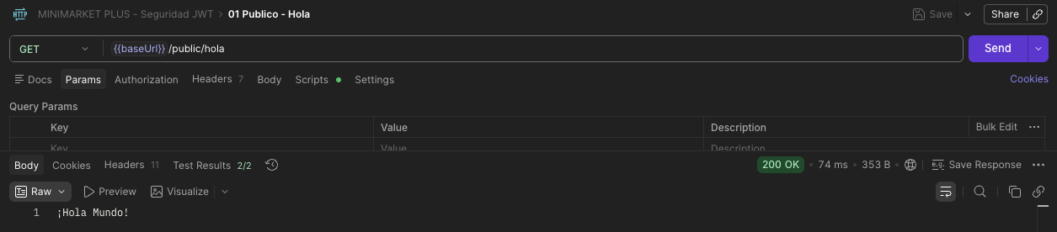

Evidencia 2. Registro de usuario
POST /api/auth/register crea un nuevo usuario con rol ROLE_CLIENTE.
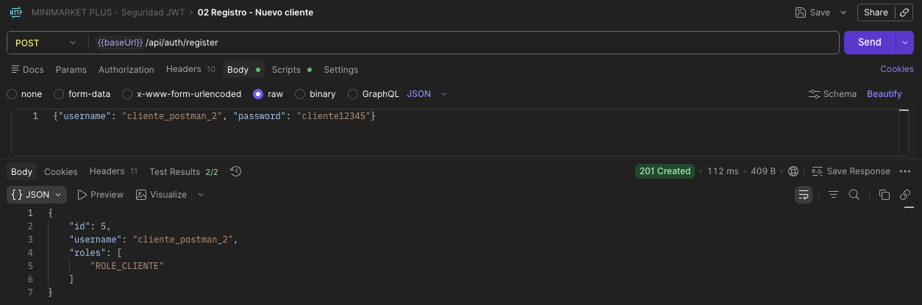

Evidencia 3. Login CLIENTE
POST /api/auth/login autentica al cliente y retorna un JWT Bearer.
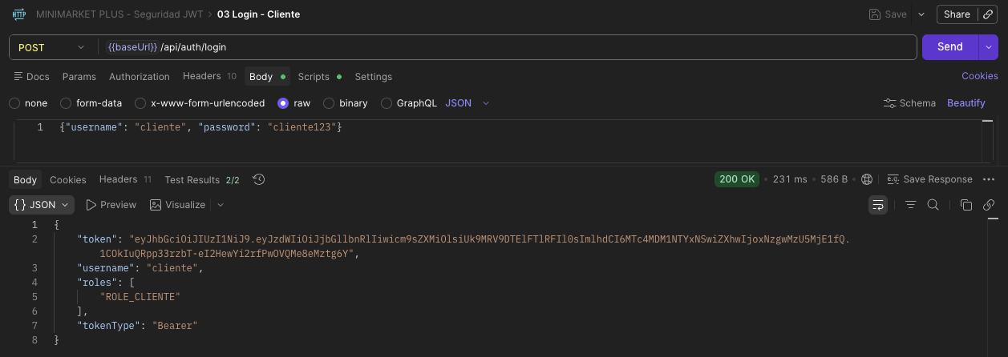

Evidencia 4. Login EMPLEADO
El empleado obtiene un JWT con rol ROLE_EMPLEADO.
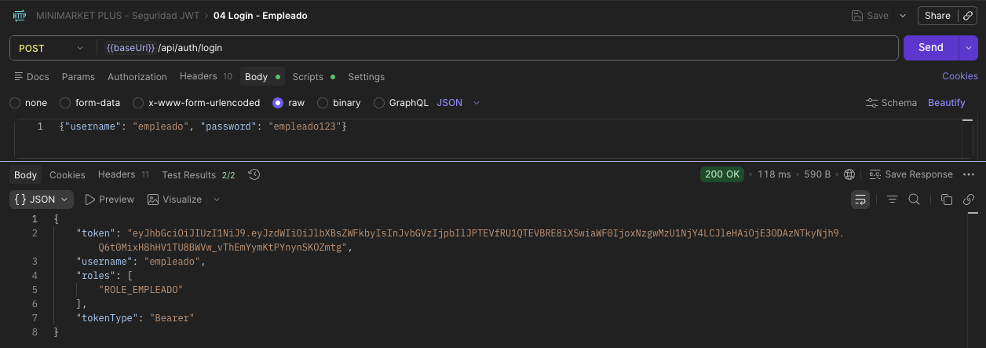

Evidencia 5. Login GERENTE
El gerente obtiene un JWT con rol ROLE_GERENTE.
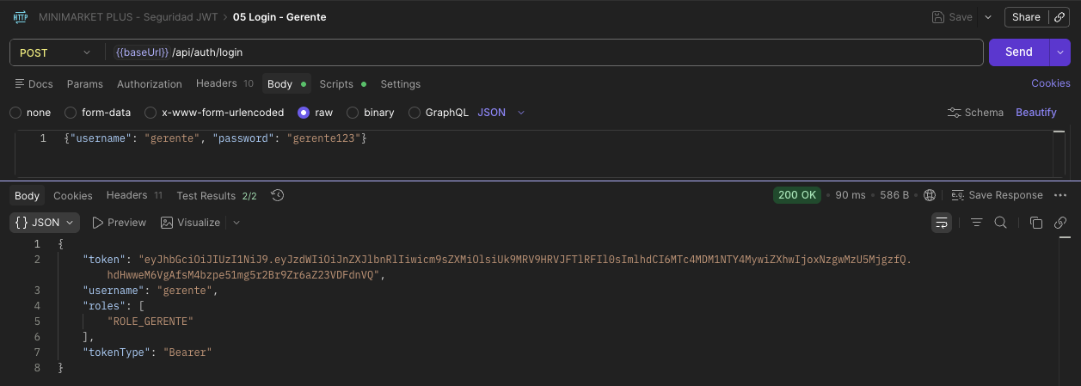

Evidencia 6. Recurso protegido sin token
GET /api/productos sin JWT retorna 401 Unauthorized.
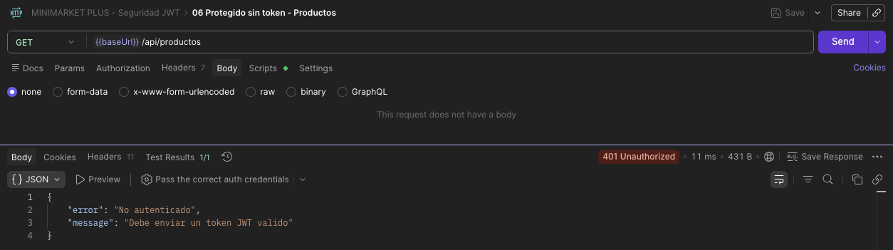

Evidencia 7. CLIENTE autorizado a productos
El rol CLIENTE puede consultar productos con JWT válido.
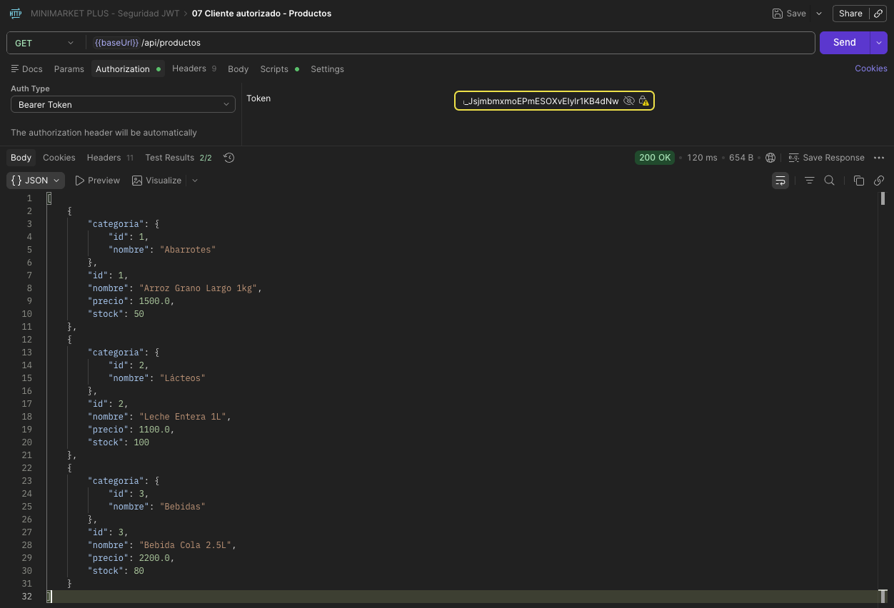

Evidencia 8. CLIENTE denegado en usuarios
El rol CLIENTE no puede administrar usuarios y recibe 403 Forbidden.
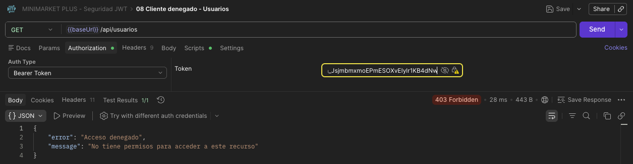

Evidencia 9. GERENTE autorizado a usuarios
El rol GERENTE consulta usuarios y la respuesta no expone el campo password.
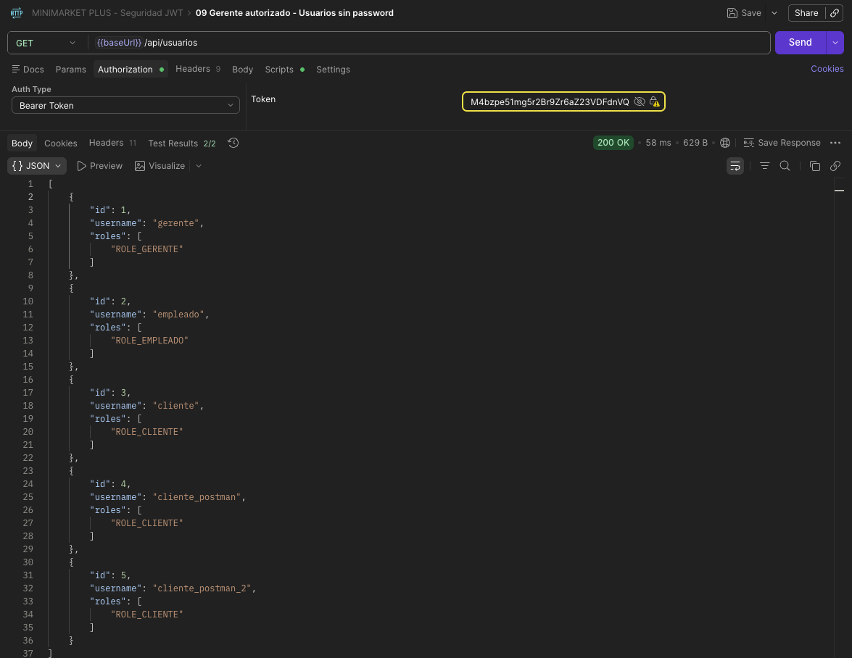

Evidencia 10. CLIENTE denegado en inventario
El rol CLIENTE no puede acceder a inventario y recibe una respuesta 403 Forbidden.
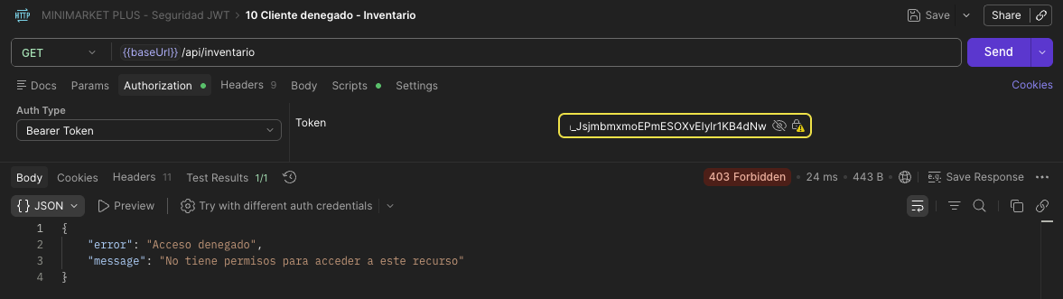

Evidencia 11. EMPLEADO autorizado a inventario
El rol EMPLEADO puede consultar inventario con una respuesta 200 OK.
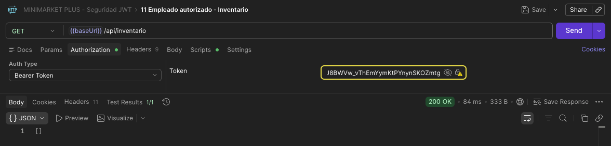

Evidencia 12. EMPLEADO autorizado a detalle de ventas
El rol EMPLEADO puede consultar el detalle de ventas con una respuesta 200 OK.
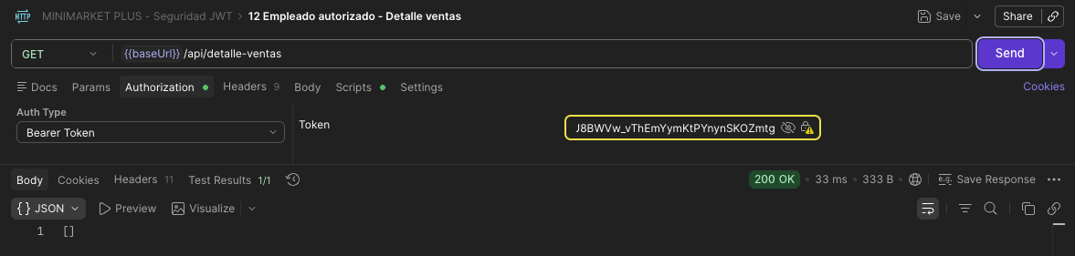

Evidencia 13. Contraseñas cifradas en H2
La consulta a la tabla usuario demuestra que las contraseñas se almacenan como hash BCrypt.
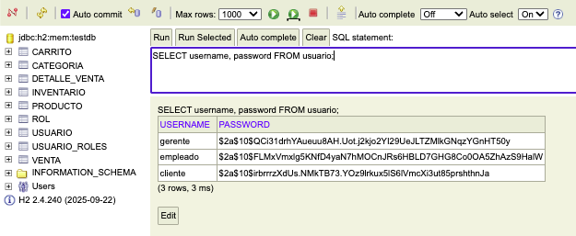
En conjunto, estas evidencias demuestran que el backend diferencia correctamente autenticación y autorización: primero valida la identidad mediante login y token JWT, y luego aplica permisos según el rol del usuario autenticado.

7. Protección frente a amenazas identificadas
Amenaza | Medida aplicada
Acceso no autorizado | Los endpoints requieren JWT, salvo rutas públicas de autenticación y prueba.
Robo de credenciales | Las contraseñas se almacenan con BCrypt y no como texto plano.
Manipulación de tokens | Los JWT se firman con HS256 y se validan en cada solicitud mediante una clave secreta configurada.
Escalamiento de privilegios | Los endpoints validan roles en la configuración HTTP y mediante @PreAuthorize.
Exposición de información sensible | UsuarioResponse evita retornar contraseñas en las respuestas de usuarios.

8. Conclusión
La implementación realizada permitió fortalecer el backend de MINIMARKET PLUS mediante un esquema de autenticación y autorización moderno, seguro y coherente con una API REST. Se reemplazó el acceso basado en mecanismos por defecto por una arquitectura stateless utilizando Spring Security y JWT, lo que permite validar la identidad de los usuarios sin mantener sesiones en el servidor.
El uso de BCrypt asegura que las contraseñas no se almacenen en texto plano, reduciendo el riesgo ante una posible exposición de la base de datos. Además, la autorización basada en roles permite controlar el acceso según el perfil del usuario: CLIENTE, EMPLEADO y GERENTE, evitando que usuarios sin privilegios accedan a operaciones sensibles como administración de usuarios o gestión de inventario.
Las evidencias obtenidas en Postman y H2 demuestran que el sistema cumple los requerimientos principales: registro de usuarios, login exitoso, generación de JWT, acceso autorizado, acceso denegado por rol, bloqueo de solicitudes sin token y almacenamiento seguro de contraseñas. Con esto, la solución protege mejor los componentes backend frente a accesos no autorizados, manipulación de tokens, exposición de información sensible y escalamiento de privilegios.

